画面  レイアウト |  |  | システム名 |  | ユースケース名 |  |  | クラス名 |  | グループ名 |  | 承認印 |  | 作成日 |  | 担当
 |  |  | 教科書売買 |  |  |  |  |  |  | チーム伊賀 |  |  |  | 5/17 |  | 常安
 |  |  |  |  |  |  |  |  |  |  |  |  |  | ver.1 |  | 常安
画面ＩＤ
画面名 |  |  | カート画面
入力イラスト／入力方法など | 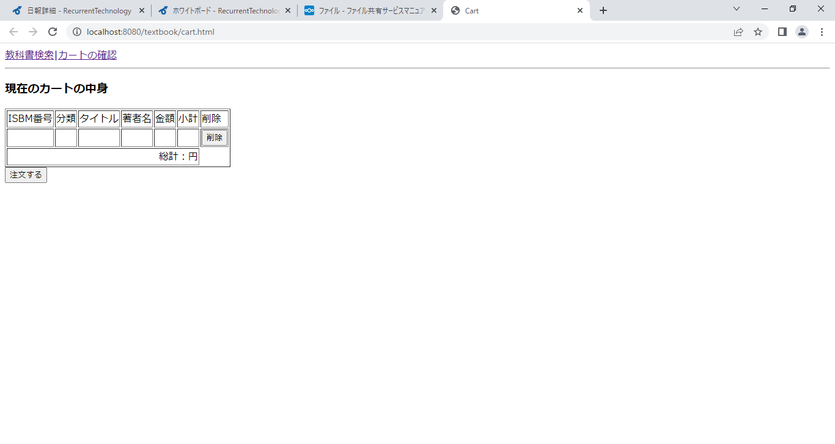
入出力機能 | 入出力項目 |  |  |  |  |  |  |  | I／O |  | 備考
入出力機能 | ISBN |  |  |  |  |  |  |  | O
入出力機能 | 分類 |  |  |  |  |  |  |  | O
入出力機能 | タイトル |  |  |  |  |  |  |  | O
入出力機能 | 著者名 |  |  |  |  |  |  |  | O
入出力機能 | 金額 |  |  |  |  |  |  |  | O
入出力機能 | 小計 |  |  |  |  |  |  |  | O
入出力機能 | 備考 |  |  |  |  |  |  |  | O
入出力機能 | 総計 |  |  |  |  |  |  |  | O
イベント
削除：/textbook/CartServlet?action=delete
→/textbook/cart/cart.jsp
注文する：/textbook/OrderServlet?action=input_member
→/order/memberInfo.jsp
教科書再検索：/textbook/Text/textSearchMember.jsp
前のページに戻る
改定日 |  | ／／ |  | ／／ |  | ／／ | ／／ |  | ／／ |  | ／／ |  | ／／ |  | ／／
改定者

画面  レイアウト |  |  | システム名 |  |  |  | ユースケース名 |  |  |  |  |  |  |  | グループ名 |  | 承認印 |  | 作成日 |  | 担当
 |  |  |  |  |  |  |  |  |  |  |  |  |  |  | チーム伊賀 |  |  |  |  |  | 三戸部
 |  |  |  |  |  |  |  |  |  |  |  |  |  |  |  |  |  |  | ver. |  | 三戸部
画面ＩＤ
画面名 |  |  | ログイン画面
入力イラスト／入力方法など  ②  ① | 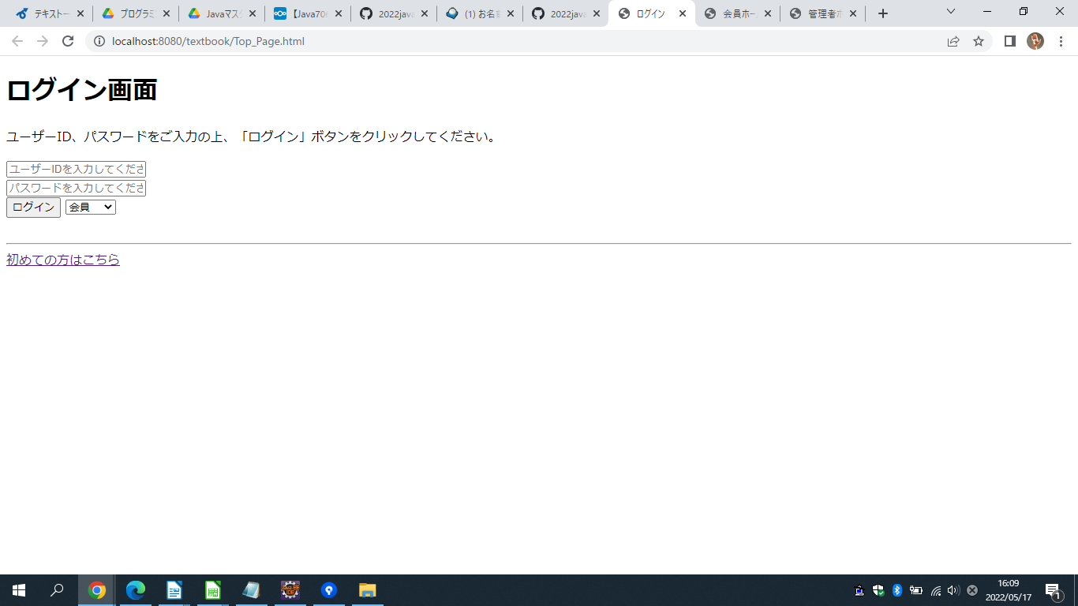
部品説明 | 識別ID |  |  | 入出力項目 |  |  |  |  | 属性名 |  |  |  | 説明
部品説明 |  |  |  | ユーザーID |  |  |  |  | user_id |  |  |  | ユーザーIDを入力するテキストボックス
部品説明 |  |  |  | パスワード |  |  |  |  | pass |  |  |  | パスワードを入力するテキストボックス（password）
操作
会員でログイン  /textbook/LoginServlet  select name="login"  option value="member"  →/Login/memHome.jsp |  |  |  |  |  |  |  | 管理者でログイン：  /textbook/LoginServlet  select name="login"  option value="manager"  →/Login/mgHome.jsp |  |  |  |  |  | 初めての方はこちら：  /textbook/LoginServlet?action=register
改定日 |  | ／／ |  |  | ／／ | ／／ |  |  |  | ／／ |  | ／／ |  |  |  | ／／ |  | ／／ |  | ／／
改定者

画面  レイアウト |  |  | システム名 |  | ユースケース名 |  |  | クラス名 |  | グループ名 |  | 承認印 |  | 作成日 |  | 担当
 |  |  |  |  |  |  |  |  |  | チーム伊賀 |  |  |  |  |  | 三戸部
 |  |  |  |  |  |  |  |  |  |  |  |  |  | ver. |  | 三戸部
画面ＩＤ |  |  | 001-301
画面名 |  |  | 会員HOME画面
入力イラスト／入力方法など | 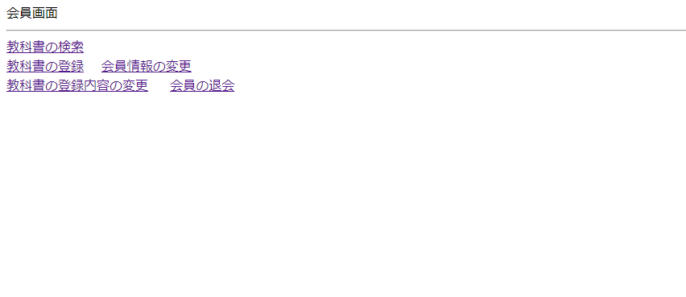
入出力機能 | 入出力項目 |  |  |  |  |  |  |  | I／O |  | 備考
操作
教科書の検索：/Text/textSearch.jsp
教科書の登録：/Text/textRegister.jsp
登録済み教科書参照：/textbook/TextServret?action=reference
→/Text/showMyText.jsp
会員情報の変更：/textbook/Member/memChange2.jsp
会員の退会：/Member/memDelete.jsp
ログアウト：/textbook/LoginServlet?action=logout
改定日 |  | ／／ |  | ／／ |  | ／／ | ／／ |  | ／／ |  | ／／ |  | ／／ |  | ／／
改定者

画面  レイアウト |  |  | システム名 |  | ユースケース名 |  |  | クラス名 |  | グループ名 |  | 承認印 |  | 作成日 |  | 担当
 |  |  |  |  |  |  |  |  |  | チーム伊賀 |  |  |  |  |  | 三戸部
 |  |  |  |  |  |  |  |  |  |  |  |  |  | ver. |  | 三戸部
画面ＩＤ |  |  | 001-503
画面名 |  |  | 管理者HOME画面
入力イラスト／入力方法など | 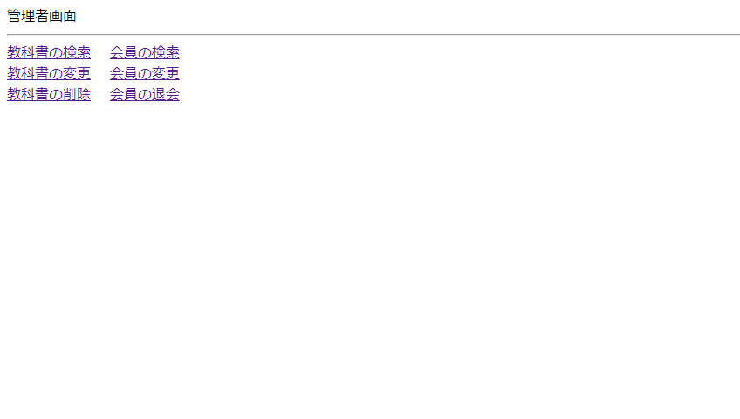
入出力機能 | 入出力項目 |  |  |  |  |  |  |  | I／O |  | 備考
イベント
教科書の検索：/textbook/Text/textSearchMg.jsp
会員の検索：/Member/memSearch.jsp
ログアウト：/textbook/LoginServlet?action=logout
改定日 |  | ／／ |  | ／／ |  | ／／ | ／／ |  | ／／ |  | ／／ |  | ／／ |  | ／／
改定者

画面  レイアウト |  |  | システム名 |  |  | ユースケース名 |  |  |  | グループ名 |  | 承認印 |  | 作成日 |  | 担当
 |  |  | 会員変更 |  |  |  |  |  |  |  |  |  |  |  |  | 伊賀
 |  |  |  |  |  |  |  |  |  |  |  |  |  | ver. |  | 伊賀
画面ＩＤ |  |  | 001-101
画面名 |  |  | 会員変更画面
入力イラスト／入力方法など | 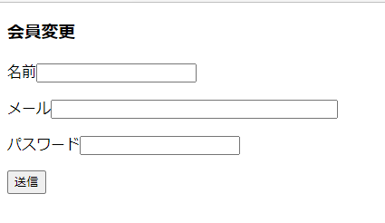
部品説明 | 識別ID |  |  | 入出力項目 |  |  | 属性名 |  | 説明
部品説明 |  |  |  | 名前 |  |  | name |  | 名前を入力するテキストボックス
部品説明 |  |  |  | メール |  |  | mail |  | メールアドレスを入力するテキストボックス
部品説明 | ③ |  |  | パスワード |  |  | pass |  | パスワードを入力するテキストボックス（password）
操作
送信：
/textbook/MemberServlet?action=preChange
→/Member/memChangeConfirmation.jsp
前の画面に戻る
ログアウト：/textbook/LoginServlet?action=logout
改定日 |  | ／／ |  |  | ／／ |  | ／／  ／／ |  | ／／ |  | ／／ |  | ／／ |  | ／／
改定者

画面  レイアウト |  |  | システム名 |  | ユースケース名 |  |  | クラス名 |  | グループ名 |  | 承認印 | 作成日 |  | 担当
 |  |  | ご登録情報確認 |  |  |  |  |  |  |  |  |  |  |  | 伊賀
 |  |  |  |  |  |  |  |  |  |  |  |  | ver. |  | 伊賀
画面ＩＤ |  |  | 001-503
画面名 |  |  | 会員変更確認画面
入力イラスト／入力方法など
入出力機能 | 入出力項目 |  |  |  |  |  | I／O |  | 説明
入出力機能 | 名前 |  |  |  |  |  | O |  | ご登録いただいた名前情報
入出力機能 | メール |  |  |  |  |  | O |  | ご登録いただいたメール情報
入出力機能 | パスワード |  |  |  |  |  | O |  | ご登録いただいたパスワード情報
イベント
変更：
/textbook/MemberServlet?action=comfirm
→/complete.jsp
前の画面に戻る
ログアウト：/textbook/LoginServlet?action=logout
改定日 |  | ／／ |  | ／／ |  | ／／ | ／／ |  | ／／ |  | ／／ |  |  | ／／
改定者

画面  レイアウト |  |  | システム名 |  | ユースケース名 |  |  | クラス名 |  | グループ名 |  | 承認印 |  | 作成日 |  | 担当
 |  |  | 会員退会 |  |  |  |  |  |  |  |  |  |  |  |  | 伊賀
 |  |  |  |  |  |  |  |  |  |  |  |  |  | ver. |  | 伊賀
画面ＩＤ |  |  | 002-503
画面名 |  |  | 会員退会画面
入力イラスト／入力方法など | 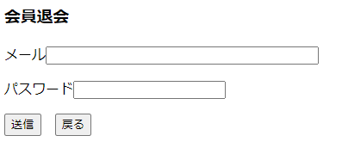
入出力機能 | 入出力項目 |  |  |  |  |  | I／O |  | 属性名 |  | 備考
入出力機能 | パスワード |  |  |  |  |  | I |  | pass |  | パスワードを入力するテキストボックス
イベント
退会：
/textbook/MemberDeleteServlet
→/complete.jsp
前の画面に戻る
ログアウト：/textbook/LoginServlet?action=logout
改定日 |  | ／／ |  | ／／ |  | ／／ | ／／ |  | ／／ |  | ／／ |  | ／／ |  | ／／
改定者

画面  レイアウト |  |  | システム名 |  | ユースケース名 |  |  | クラス名 |  | グループ名 |  | 承認印 | 作成日 |  | 担当
 |  |  | ご登録情報確認 |  |  |  |  |  |  |  |  |  |  |  | 伊賀
 |  |  |  |  |  |  |  |  |  |  |  |  | ver. |  | 伊賀
画面ＩＤ |  |  | 001-503
画面名 |  |  | 会員退会確認画面
入力イラスト／入力方法など
入出力機能 | 入出力項目 |  |  |  |  |  | I／O |  | 説明
入出力機能 | 名前 |  |  |  |  |  | O |  | ご登録いただいた名前情報
入出力機能 | メール |  |  |  |  |  | O |  | ご登録いただいたメール情報
入出力機能 | パスワード |  |  |  |  |  | O |  | ご登録いただいたパスワード情報
イベント
削除：
/textbook/MemberServlet?action=decision
→omplete.jsp
前の画面に戻る
ログアウト：/textbook/LoginServlet?action=logout
改定日 |  | ／／ |  | ／／ |  | ／／ | ／／ |  | ／／ |  | ／／ |  |  | ／／
改定者

画面  レイアウト |  |  | システム名 |  | ユースケース名 |  |  | クラス名 |  |  | グループ名 |  | 承認印 |  | 作成日 |  | 担当
 |  |  | 会員登録 |  |  |  |  |  |  |  |  |  |  |  |  |  | 伊賀
 |  |  |  |  |  |  |  |  |  |  |  |  |  |  | ver. |  | 伊賀
画面ＩＤ |  |  | 001-301
画面名 |  |  | 会員登録画面
入力イラスト／入力方法など | 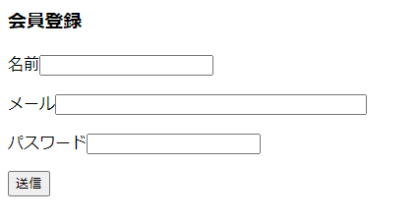
入出力機能 | 入出力項目 |  |  |  |  |  | I／O |  |  | 属性名 |  | 説明
入出力機能 | 名前 |  |  |  |  |  | I |  |  | name |  | 名前を入力するテキストボックス
入出力機能 | メール |  |  |  |  |  | I |  |  | email |  | メールアドレスを入力するテキストボックス
入出力機能 | パスワード |  |  |  |  |  | I |  |  | pass |  | パスワードを入力するテキストボックス（password）
操作
登録：
/textbook/MemberServlet?action=preRegister"
→/Member/memRegisterConfirmation.jsp
前の画面に戻る
改定日 |  | ／／ |  | ／／ |  | ／／ | ／／ |  |  | ／／ |  | ／／ |  | ／／ |  | ／／
改定者

画面  レイアウト |  |  | システム名 |  | ユースケース名 |  |  | クラス名 |  | グループ名 |  | 承認印 | 作成日 |  | 担当
 |  |  | ご登録情報確認 |  |  |  |  |  |  |  |  |  |  |  | 伊賀
 |  |  |  |  |  |  |  |  |  |  |  |  | ver. |  | 伊賀
画面ＩＤ |  |  | 001-503
画面名 |  |  | 会員ご登録情報確認画面
入力イラスト／入力方法など | 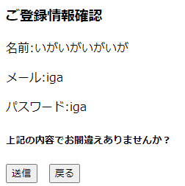
入出力機能 | 入出力項目 |  |  |  |  |  | I／O |  | 説明
入出力機能 | 名前 |  |  |  |  |  | O |  | ご登録いただいた名前情報
入出力機能 | メール |  |  |  |  |  | O |  | ご登録いただいたメール情報
入出力機能 | パスワード |  |  |  |  |  | O |  | ご登録いただいたパスワード情報
イベント
登録：
/textbook/MemberServlet?action=register"
→complete.jsp
前ページに戻る
ログインページへ：
/textbook/LoginServlet?action=noregister
→/Login/top.jsp
改定日 |  | ／／ |  | ／／ |  | ／／ | ／／ |  | ／／ |  | ／／ |  |  | ／／
改定者

画面  レイアウト |  |  | システム名 |  | ユースケース名 |  |  | クラス名 | グループ名 |  | 承認印 |  | 作成日 |  | 担当
 |  |  | 会員検索 |  |  |  |  |  |  |  |  |  |  |  | 伊賀
 |  |  |  |  |  |  |  |  |  |  |  |  | ver. |  | 伊賀
画面ＩＤ |  |  | 001-504
画面名 |  |  | 会員検索画面
入力イラスト／入力方法など | 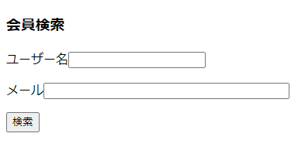
入出力機能 | 入出力項目 |  |  |  |  | I／O | 属性名 |  |  | 備考
入出力機能 | ユーザー名 |  |  |  |  | I | user_id |  |  | 名前を入力するテキストボックス
入出力機能 | メール |  |  |  |  | I | email |  |  | メールアドレスを入力するテキストボックス
イベント
検索：
/textbook/MemberServlet?action=search
→/Member/memSearchResult.jsp
前の画面に戻る
ログアウト：/textbook/LoginServlet?action=logout
改定日 |  | ／／ |  | ／／ |  | ／／ |  | ／／ |  | ／／ |  | ／／ |  | ／／
改定者

画面  レイアウト |  |  | システム名 |  | ユースケース名 |  |  |  | クラス名 | グループ名 |  |  | 承認印 |  | 作成日 |  | 担当
 |  |  | 会員検索 |  |  |  |  |  |  |  |  |  |  |  |  |  | 伊賀
 |  |  |  |  |  |  |  |  |  |  |  |  |  |  | ver. |  | 伊賀
画面ＩＤ |  |  | 001-504
画面名 |  |  | 会員検索結果画面
入力イラスト／入力方法など
入出力機能 | 入出力項目 |  |  |  |  |  | I／O | 属性名 |  |  |  | 備考
入出力機能 | ユーザー名 |  |  |  |  |  | O | user_id |  |  |  | 名前を入力するテキストボックス
入出力機能 | メール |  |  |  |  |  | O | email |  |  |  | メールアドレスを入力するテキストボックス
イベント
変更：  /textbook/MemberServlet?action=change  →/Member/memChange.jsp |  |  |  |  |  | 削除：  /textbook/MemberServlet?action=delete  →/Member/memDeleteConfirmation.jsp |  |  |  |  | 前ページに戻る  ログアウト：  /textbook/LoginServlet?action=logout
改定日 |  | ／／ |  | ／／ |  |  | ／／ |  | ／／ |  |  | ／／ |  | ／／ |  | ／／
改定者

画面  レイアウト |  |  | システム名 |  | ユースケース名 |  |  | クラス名 |  | グループ名 |  |  |  | 承認印 |  |  | 作成日 |  | 担当
 |  |  |  |  |  |  |  |  |  |  |  |  |  |  |  |  |  |  | 鈴木
 |  |  |  |  |  |  |  |  |  |  |  |  |  |  |  |  | ver. |  | 鈴木
画面ＩＤ
画面名 |  |  | お客様情報入力画面
入力イラスト／入力方法など | 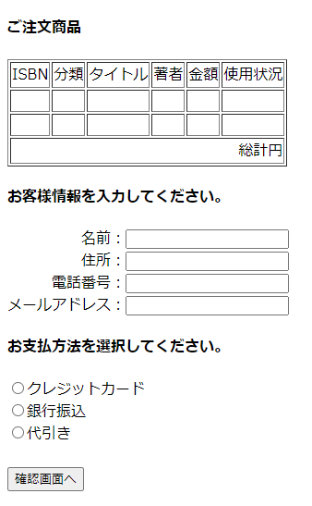
入出力機能 | 入出力項目 |  |  |  |  |  |  |  | I／O |  | 属性名 |  | 備考
入出力機能 | ISBN |  |  |  |  |  |  |  | o |  | name
入出力機能 | 分類 |  |  |  |  |  |  |  | o |  | address
入出力機能 | タイトル |  |  |  |  |  |  |  | o |  | tel_no
入出力機能 | 著者名 |  |  |  |  |  |  |  | o |  | email
入出力機能 | 金額 |  |  |  |  |  |  |  | o
入出力機能 | 使用状況 |  |  |  |  |  |  |  | o
入出力機能 | 総計 |  |  |  |  |  |  |  | o
入出力機能 | 名前 |  |  |  |  |  |  |  | i |  |  |  | 必須
入出力機能 | 住所 |  |  |  |  |  |  |  | i |  |  |  | 必須、数字は半角
入出力機能 | 電話番号 |  |  |  |  |  |  |  | i |  |  |  | 必須、固定10桁、携帯11桁
入出力機能 | メールアドレス |  |  |  |  |  |  |  | i |  |  |  | 必須、@-_以外の記号は使用不可能
入出力機能 | お支払方法 |  |  |  |  |  |  |  | i |  |  |  | 必須、ラジオボックス
操作
前の画面に戻る
確認画面へ：
/textbook/OrderServlet?action=confirm
→/order/comfirm.jsp
ログアウト：
/textbook/LoginServlet?action=logout
改定日 |  | ／／ |  | ／／ |  | ／／ | ／／ |  | ／／ |  | ／／ |  | ／／ |  |  | ／／ |  | ／／
改定者

画面  レイアウト |  |  | システム名 |  | ユースケース名 |  |  | クラス名 |  | グループ名 |  | 承認印 |  | 作成日 |  | 担当
 |  |  |  |  |  |  |  |  |  |  |  |  |  |  |  | 鈴木
 |  |  |  |  |  |  |  |  |  |  |  |  |  | ver. |  | 鈴木
画面ＩＤ
画面名 |  |  | 注文情報確認画面
入力イラスト／入力方法など | 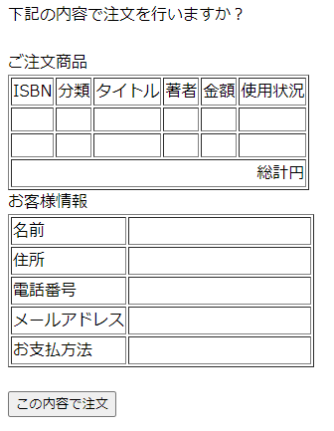
入出力機能 | 入出力項目 |  |  |  |  |  |  |  | I／O |  | 備考
入出力機能 | ISBN |  |  |  |  |  |  |  | o
入出力機能 | 分類 |  |  |  |  |  |  |  | o
入出力機能 | タイトル |  |  |  |  |  |  |  | o
入出力機能 | 著者名 |  |  |  |  |  |  |  | o
入出力機能 | 金額 |  |  |  |  |  |  |  | o
入出力機能 | 使用状況 |  |  |  |  |  |  |  | o
入出力機能 | 総計 |  |  |  |  |  |  |  | o
入出力機能 | 名前 |  |  |  |  |  |  |  | o
入出力機能 | 住所 |  |  |  |  |  |  |  | o
入出力機能 | 電話番号 |  |  |  |  |  |  |  | o
入出力機能 | メールアドレス |  |  |  |  |  |  |  | o
入出力機能 | お支払方法 |  |  |  |  |  |  |  | o
操作
この内容で注文：
/textbook/OrderServlet?action=order
→/order/order.jsp
前の画面に戻る
ログアウト：
/textbook/LoginServlet?action=logout
改定日 |  | ／／ |  | ／／ |  | ／／ | ／／ |  | ／／ |  | ／／ |  | ／／ |  | ／／
改定者

画面  レイアウト |  |  | システム名 |  | ユースケース名 |  |  | クラス名 |  | グループ名 |  | 承認印 |  | 作成日 |  | 担当
 |  |  |  |  |  |  |  |  |  |  |  |  |  |  |  | 鈴木
 |  |  |  |  |  |  |  |  |  |  |  |  |  | ver. |  | 鈴木
画面ＩＤ |  |  | 001-301
画面名 |  |  | 注文番号表示画面
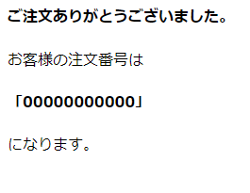
入力イラスト／入力方法など
入出力機能 | 入出力項目 |  |  |  |  |  |  |  | I／O |  | 備考
入出力機能 | 注文番号 |  |  |  |  |  |  |  | o
操作
ホーム画面に戻る：
/textbook/Login/memHome.jsp
ログアウト：
/textbook/LoginServlet?action=logout
改定日 |  | ／／ |  | ／／ |  | ／／ | ／／ |  | ／／ |  | ／／ |  | ／／ |  | ／／
改定者

画面  レイアウト |  |  | システム名 |  | ユースケース名 |  |  | クラス名 |  | グループ名 |  |  |  | 承認印 |  | 作成日 |  | 担当
 |  |  |  |  |  |  |  |  |  |  |  |  |  |  |  |  |  | 三澤
 |  |  |  |  |  |  |  |  |  |  |  |  |  |  |  | ver. |  | 三澤
画面ＩＤ
画面名 |  |  | 登録済み教科書参照画面
入力イラスト／入力方法など
入出力機能 | 入出力項目 |  |  |  |  |  |  |  | I／O |  | 属性名 |  | 備考
入出力機能 | ISBN |  |  |  |  |  |  |  | I |  | ISBN |  | 必須、13桁
入出力機能 | タイトル |  |  |  |  |  |  |  | I |  | title |  | 必須、100文字以内
入出力機能 | 分類 |  |  |  |  |  |  |  | I |  | sort |  | 必須、セレクトボックス
入出力機能 | 著者名 |  |  |  |  |  |  |  | I |  | author |  | 必須、100文字以内
操作
登録内容変更：
a href=”/textbook/TextServlet?action=inputChange”
→/Member/memChange.jsp

前の画面に戻る
改定日 |  | ／／ |  | ／／ |  | ／／ | ／／ |  | ／／ |  | ／／ |  | ／／ |  | ／／ |  | ／／
改定者

画面  レイアウト |  |  | システム名 |  | ユースケース名 |  |  | クラス名 |  | グループ名 |  |  |  | 承認印 |  | 作成日 |  | 担当
 |  |  |  |  |  |  |  |  |  |  |  |  |  |  |  |  |  | 三澤
 |  |  |  |  |  |  |  |  |  |  |  |  |  |  |  | ver. |  | 三澤
画面ＩＤ
画面名 |  |  | 教科書変更画面
入力イラスト／入力方法など | 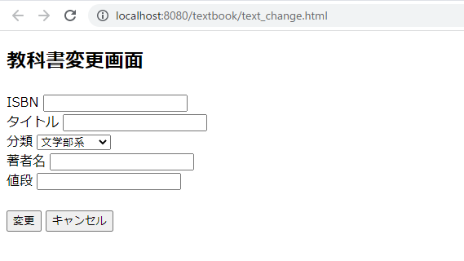
入出力機能 | 入出力項目 |  |  |  |  |  |  |  | I／O |  | 属性名 |  | 備考
入出力機能 | ISBN |  |  |  |  |  |  |  | I |  | ISBN |  | 必須、13桁
入出力機能 | タイトル |  |  |  |  |  |  |  | I |  | title |  | 必須、100文字以内
入出力機能 | 分類 |  |  |  |  |  |  |  | I |  | sort |  | 必須、セレクトボックス
入出力機能 | 著者名 |  |  |  |  |  |  |  | I |  | author |  | 必須、100文字以内
入出力機能 | 値段 |  |  |  |  |  |  |  | I |  | price |  | 必須、100文字以内
イベント
変更：
form action=”/textbook/TextServlet?action=preChange”
→/Text/textChangeConfirmation.jsp

前の画面に戻る
改定日 |  | ／／ |  | ／／ |  | ／／ | ／／ |  | ／／ |  | ／／ |  | ／／ |  | ／／ |  | ／／
改定者

画面  レイアウト |  |  | システム名 |  | ユースケース名 |  |  | クラス名 |  | グループ名 |  |  |  | 承認印 |  | 作成日 |  | 担当
 |  |  |  |  |  |  |  |  |  |  |  |  |  |  |  |  |  | 三澤
 |  |  |  |  |  |  |  |  |  |  |  |  |  |  |  | ver. |  | 三澤
画面ＩＤ
画面名 |  |  | 教科書変更確認画面
入力イラスト／入力方法など
入出力機能 | 入出力項目 |  |  |  |  |  |  |  | I／O |  | 属性名 |  | 備考
入出力機能 | ISBN |  |  |  |  |  |  |  | I |  | ISBN |  | 必須、13桁
入出力機能 | タイトル |  |  |  |  |  |  |  | I |  | title |  | 必須、100文字以内
入出力機能 | 分類 |  |  |  |  |  |  |  | I |  | sort |  | 必須、セレクトボックス
入出力機能 | 著者名 |  |  |  |  |  |  |  | I |  | author |  | 必須、100文字以内
入出力機能 | 値段 |  |  |  |  |  |  |  | I |  | price |  | 必須、100文字以内
イベント
決定：
form action=”/TextServlet?action=change”
→/complete.jsp

前の画面に戻る
改定日 |  | ／／ |  | ／／ |  | ／／ | ／／ |  | ／／ |  | ／／ |  | ／／ |  | ／／ |  | ／／
改定者

画面  レイアウト |  |  | システム名 |  | ユースケース名 |  |  | クラス名 |  | グループ名 |  |  |  | 承認印 |  | 作成日 |  | 担当
 |  |  |  |  |  |  |  |  |  |  |  |  |  |  |  |  |  | 三澤
 |  |  |  |  |  |  |  |  |  |  |  |  |  |  |  | ver. |  | 三澤
画面ＩＤ
画面名 |  |  | 教科書削除確認画面
入力イラスト／入力方法など
入出力機能 | 入出力項目 |  |  |  |  |  |  |  | I／O |  | 属性名 |  | 備考
入出力機能 | ISBN |  |  |  |  |  |  |  | I |  | ISBN |  | 必須、13桁
入出力機能 | タイトル |  |  |  |  |  |  |  | I |  | title |  | 必須、100文字以内
イベント
決定：
form action="/textbook/TextServlet?action=delete"
→complete.jsp

前の画面に戻る
改定日 |  | ／／ |  | ／／ |  | ／／ | ／／ |  | ／／ |  | ／／ |  | ／／ |  | ／／ |  | ／／
改定者

画面  レイアウト |  |  | システム名 |  | ユースケース名 |  |  | クラス名 |  | グループ名 |  |  |  | 承認印 |  | 作成日 |  | 担当
 |  |  |  |  |  |  |  |  |  |  |  |  |  |  |  |  |  | 三澤
 |  |  |  |  |  |  |  |  |  |  |  |  |  |  |  | ver. |  | 三澤
画面ＩＤ
画面名 |  |  | 教科書登録画面
入力イラスト／入力方法など | 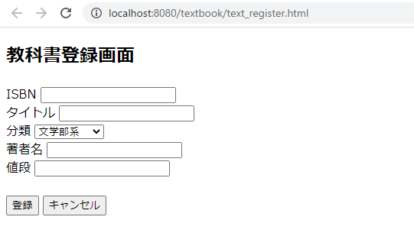
入出力機能 | 入出力項目 |  |  |  |  |  |  |  | I／O |  | 属性名 |  | 備考
入出力機能 | ISBN |  |  |  |  |  |  |  | I |  | ISBN |  | 必須、13桁
入出力機能 | タイトル |  |  |  |  |  |  |  | I |  | title |  | 必須、100文字以内
入出力機能 | 分類 |  |  |  |  |  |  |  | I |  | sort |  | 必須、セレクトボックス
入出力機能 | 著者名 |  |  |  |  |  |  |  | I |  | author |  | 必須、100文字以内
入出力機能 | 値段 |  |  |  |  |  |  |  | I |  | price |  | 必須、100文字以内
イベント
登録：
form action=”/textbook/TextServlet?action=preRegister”
→/Text/textRegisterConfirmation.jsp

前の画面に戻る
改定日 |  | ／／ |  | ／／ |  | ／／ | ／／ |  | ／／ |  | ／／ |  | ／／ |  | ／／ |  | ／／
改定者

画面  レイアウト |  |  | システム名 |  | ユースケース名 |  |  | クラス名 |  | グループ名 |  |  |  | 承認印 |  | 作成日 |  | 担当
 |  |  |  |  |  |  |  |  |  |  |  |  |  |  |  |  |  | 三澤
 |  |  |  |  |  |  |  |  |  |  |  |  |  |  |  | ver. |  | 三澤
画面ＩＤ
画面名 |  |  | 教科書登録確認画面
入力イラスト／入力方法など
入出力機能 | 入出力項目 |  |  |  |  |  |  |  | I／O |  | 属性名 |  | 備考
入出力機能 | ISBN |  |  |  |  |  |  |  | I |  | ISBN |  | 必須、13桁
入出力機能 | タイトル |  |  |  |  |  |  |  | I |  | title |  | 必須、100文字以内
入出力機能 | 分類 |  |  |  |  |  |  |  | I |  | sort |  | 必須、セレクトボックス
入出力機能 | 著者名 |  |  |  |  |  |  |  | I |  | author |  | 必須、100文字以内
入出力機能 | 値段 |  |  |  |  |  |  |  | I |  | price |  | 必須、100文字以内
イベント
送信：
form action=”/textbook/TextServlet?action=register”
→/complete.jsp

前の画面に戻る
改定日 |  | ／／ |  | ／／ |  | ／／ | ／／ |  | ／／ |  | ／／ |  | ／／ |  | ／／ |  | ／／
改定者

画面名 |  |  | 会員教科書検索画面
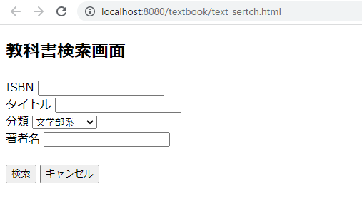
入力イラスト／入力方法など
入出力機能 | 入出力項目 |  |  |  |  |  | I／O | 属性名 | 備考
入出力機能 | ISBN |  |  |  |  |  | I | ISBN | 必須、13桁
入出力機能 | タイトル |  |  |  |  |  | I | title | 必須、100文字以内
入出力機能 | 分類 |  |  |  |  |  | I | sort | 必須、セレクトボックス
入出力機能 | 著者名 |  |  |  |  |  | I | author | 必須、100文字以内
イベント
検索
form action=”/textbook/TextServlet?action=search”
→/Text/textSearchResultMember.jsp

前の画面に戻る
改定日 |  | ／／ |  | ／／ | ／／ | ／／ | ／／ | ／／ | ／／ | ／／ | ／／
改定者

画面名 |  |  | 管理者教科書検索画面
入力イラスト／入力方法など
入出力機能 | 入出力項目 |  |  |  |  |  | I／O | 属性名 | 備考
入出力機能 | ISBN |  |  |  |  |  | I | ISBN | 必須、13桁
入出力機能 | タイトル |  |  |  |  |  | I | title | 必須、100文字以内
入出力機能 | 分類 |  |  |  |  |  | I | sort | 必須、セレクトボックス
入出力機能 | 著者名 |  |  |  |  |  | I | author | 必須、100文字以内
イベント
検索
form action=”/textbook/TextServlet?action=search”
→/Text/textSearchResultMg.jsp

前の画面に戻る
改定日 |  | ／／ |  | ／／ | ／／ | ／／ | ／／ | ／／ | ／／ | ／／ | ／／
改定者

画面  レイアウト |  |  | システム名 |  | ユースケース名 |  |  | クラス名 |  | グループ名 |  | 承認印 |  | 作成日 |  | 担当
 |  |  |  |  |  |  |  |  |  |  |  |  |  |  |  | 三澤
 |  |  |  |  |  |  |  |  |  |  |  |  |  | ver. |  | 三澤
画面ＩＤ
画面名 |  |  | 会員教科書検索結果画面
入力イラスト／入力方法など | 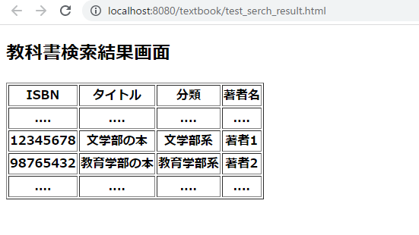
入出力機能 | 入出力項目 |  |  |  |  |  |  |  | I／O |  | 備考
入出力機能 | ISBN |  |  |  |  |  |  |  | O |  | 必須、13桁
入出力機能 | タイトル |  |  |  |  |  |  |  | O |  | 必須、100文字以内
入出力機能 | 分類 |  |  |  |  |  |  |  | O |  | 必須、セレクトボックス
入出力機能 | 著者名 |  |  |  |  |  |  |  | O |  | 必須、100文字以内
イベント
カートに追加する：
form action="/textbook/CartServlet?action=add"
→/cart/cart.jsp
カートを見る：
onclick="javascript:location.href='/textbook/cart/cart.jsp'"
前の画面に戻る
改定日 |  | ／／ |  | ／／ |  | ／／ | ／／ |  | ／／ |  | ／／ |  | ／／ |  | ／／
改定者

画面  レイアウト |  |  | システム名 |  | ユースケース名 |  |  | クラス名 |  | グループ名 |  | 承認印 |  | 作成日 |  | 担当
 |  |  |  |  |  |  |  |  |  |  |  |  |  |  |  | 三澤
 |  |  |  |  |  |  |  |  |  |  |  |  |  | ver. |  | 三澤
画面ＩＤ
画面名 |  |  | 管理者教科書検索結果画面
入力イラスト／入力方法など
入出力機能 | 入出力項目 |  |  |  |  |  |  |  | I／O |  | 備考
入出力機能 | ISBN |  |  |  |  |  |  |  | O |  | 必須、13桁
入出力機能 | タイトル |  |  |  |  |  |  |  | O |  | 必須、100文字以内
入出力機能 | 分類 |  |  |  |  |  |  |  | O |  | 必須、セレクトボックス
入出力機能 | 著者名 |  |  |  |  |  |  |  | O |  | 必須、100文字以内
イベント
削除：
form action=”/textbook/TextServlet?action=preDelete”
→/Text/textDeleteConfirmation.jsp

変更：
form action=”/textbook/TextSevrlet?action=inputChange”
→/Text/textChange.jsp

前の画面に戻る

改定日 |  | ／／ |  | ／／ |  | ／／ | ／／ |  | ／／ |  | ／／ |  | ／／ |  | ／／
改定者

画面名 |  |  | 完了画面
入力イラスト／入力方法など | 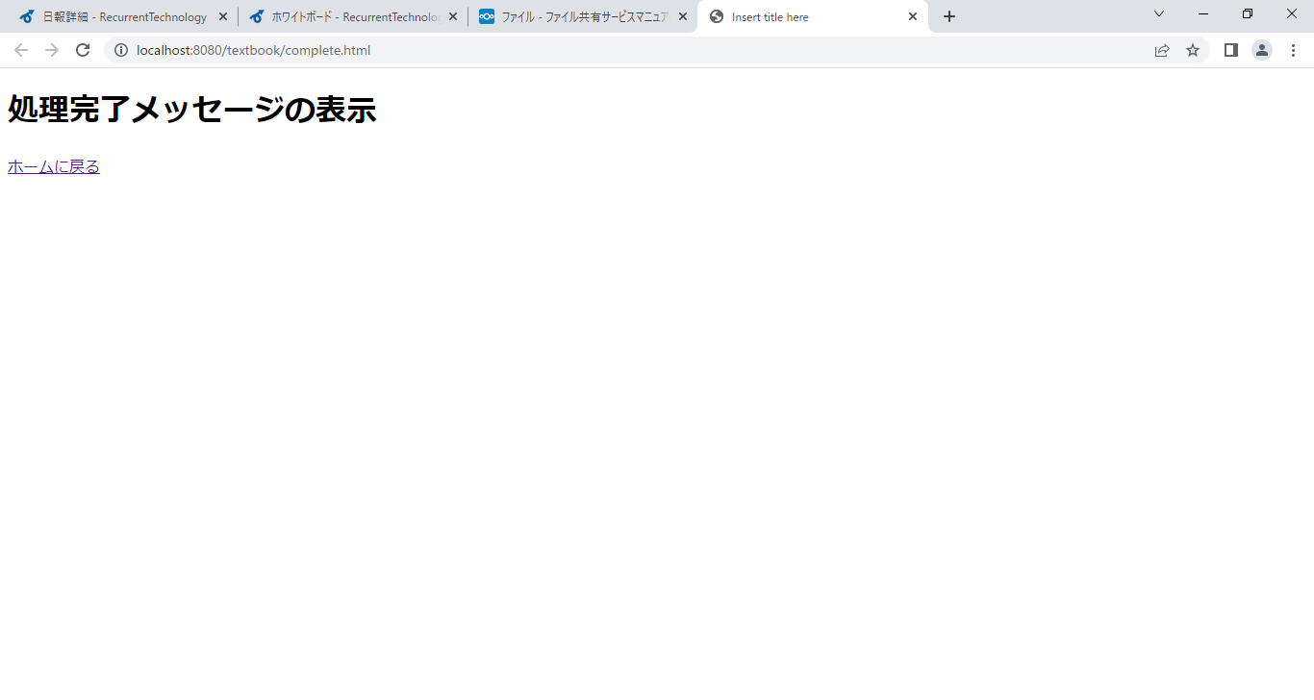
入出力機能 | 入出力項目 |  |  |  |  |  | I／O | 備考
イベント
ホーム画面に戻る
改定日 |  | ／／ |  | ／／ | ／／ | ／／ | ／／ | ／／ | ／／ | ／／
改定者

画面  レイアウト |  |  | システム名 |  | ユースケース名 |  |  | クラス名 |  | グループ名 |  | 承認印 |  | 作成日 |  | 担当
 |  |  | 教科書売買 |  |  |  |  |  |  | チーム伊賀 |  |  |  | 5/17 |  | 常安
 |  |  |  |  |  |  |  |  |  |  |  |  |  | ver.1 |  | 常安
画面ＩＤ
画面名 |  |  | エラー画面
入力イラスト／入力方法など | 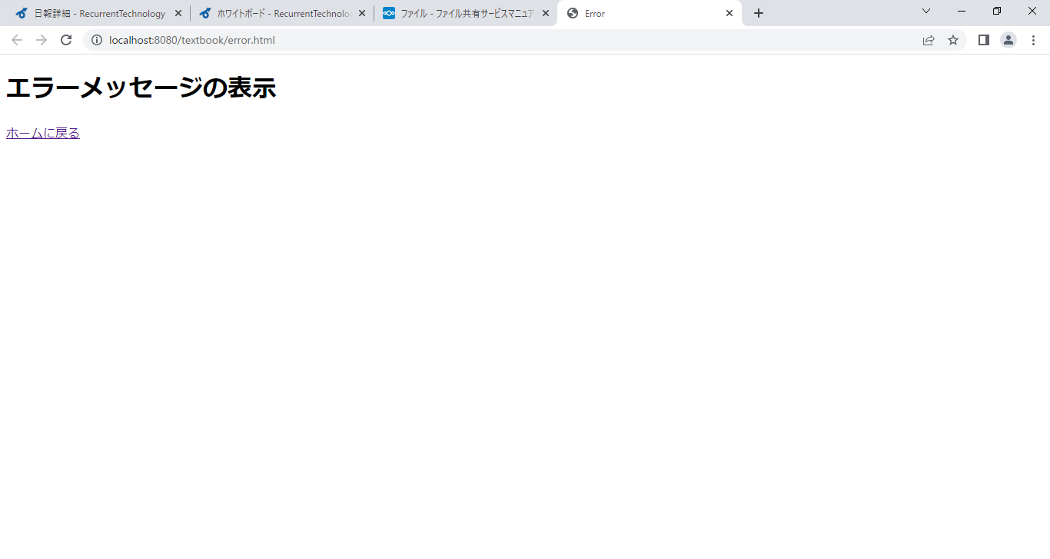
入出力機能 | 入出力項目 |  |  |  |  |  |  |  | I／O |  | 備考
イベント
ホーム画面に戻る
改定日 |  | ／／ |  | ／／ |  | ／／ | ／／ |  | ／／ |  | ／／ |  | ／／ |  | ／／
改定者

